第４章 消防防災
第１節 消防組織の改革（昭和５３年）
羽合町の消防組織の変遷については、昭和３７年１０月の常備消防体制に切り替えた大改正あたりまで町史後編で詳しく述べられている。
その後、時代の流れとともに、火災原因の複雑化、高層建築物の出現等により機動力、化学消火力が必要となり、こうした状況下で交通・通信網の発達もあって、１市町村の範囲にとどまらず、広域的消防体制を整備・充実して消防装備の増強と体制の合理化を図る目的で立てられた「中部広域常備消防」計画に沿って、昭和４７年１１月に羽合町大字久留字水下後５０番６の地に、倉吉消防署羽合分署がしゅん工し業務が開始された。設立当時の経過についても、町史後編で述べられている。
羽合町の消防組織は、昭和３７年の大改正により、町消防団と従来の分団は各集落の自衛消防団へ切り替えられた。
この体制で当分の間、本町の消防防災活動が展開されてきたが、そのうち消防組織の改革を望む気運が高まってきた。
昭和５３年７月２１日、役場において区長・公民館長の合同会議が開催され、この席上で消防組織の改革についても協議され、改革を必要とする次の４つの理由と改革の試案が原則的に了承され、早急に具体的検討に入ることとなった。
＜改革を必要とする理由＞
（１）、広域消防の設置によって消防職員常駐的配備制度の意義が薄くなった。
（２）、本町の消防力は消防基準を大幅に下回っており少なくとも消防団員数の拡充を必要とする。
（３）、現行の自衛消防団は任意設置のため身分的な保障制度がなく、しかも訓練の機会も少なく地域消防力は不十分でその強化措置が必要である。
（４）、町内のあらゆる防災に対処できる組織系統の一元化を図る。
この４つの理由により、町消防団を１本化し、分団を６分団に配置し、団員総数を８８名ないし１１０名とする試案が提示された。
これを受けて検討が重ねられ、羽合町消防団の組織と自衛消防団の見直しを図り、町の消防力と地域防災の強化を図ることを目的に、今までの消防団員４２名を９３名に改める条例の改正が９月定例議会で議決された。
新しい消防団の組織は、下図のとおりである。第１分団は役場に置いてある消防ポンプ自動車２台を機動力にして町内全域に出動する性格を持ち、第２分団から第７分団の各分団は町消防団長の指揮命令系統のなかで、全町的な防災体制の役割を果たしながら、地域防災に対する中核的役割も兼ね備えることとなった。今回の改正に伴い消防団は全団員とも法的裏付けのある正団員となり、一本化された指揮のなかで、大きな役割を果たすこととなった。
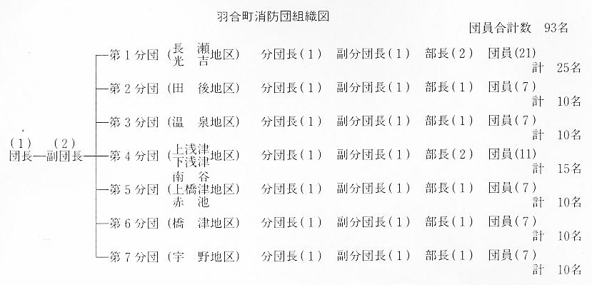
こうして、昭和５３年の組織改革により新しく生まれ変わった羽合町消防団は、日々訓練に励み、広域常備消防と絶えず連携を密にし、町民の生命・財産を災害から守ることを本務として今日に至っている。
